Załącznik nr 2 do zapytania ofertowego nr GAPR-DDSM-RCiTT/ /20/W
z dnia 6.11.2020 r.

Wybrany wzór kartki Świątecznej

Karta z Motywem Bombek FS240ng

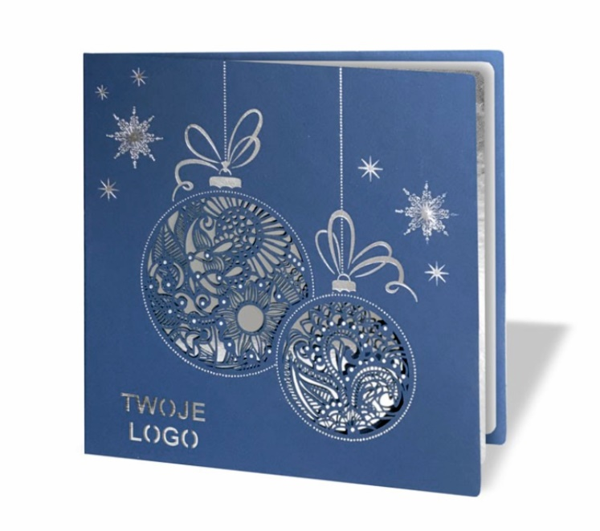

Napis „Wesołych Świąt Bożego Narodzenia” na okładce wycinany laserowo.

